Excel的基本操作

1. 建立一个工作簿，命名为“student. xlsx”
2. 熟悉Excel窗口的组成（标题栏、菜单栏、工具栏、名称与编辑栏、表格窗口、状态栏等）。
3. 选择Sheet1为活动工作表，并重命名为“学生成绩表”。
4. 在“学生成绩表”中按要求输入如图1所示内容，要求对 “数学”、“语文”、“英语”三列数据进行有效性设置，要求分值必须为0～100，如图所示，加入各科总分和各科平均分栏目，设置表格边框。

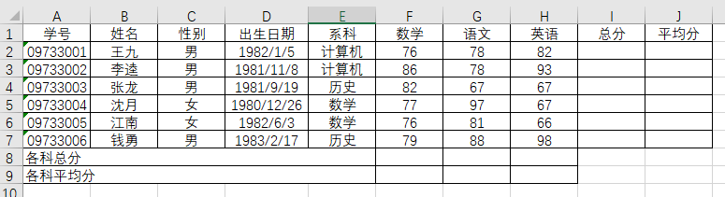

图1 工作表数据输入

1. 删除“英语”项所在列。
2. 在“沈月”记录前插入一行，复制“李逵”同学记录到新插入的空白行；并将学号改为“09733007”，姓名改为“周吴”。